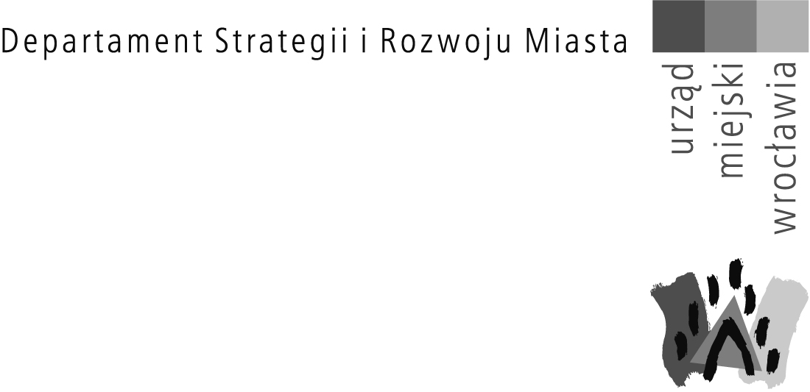



Pan

Sergiusz Kmiecik

Przewodniczący Rady Miejskiej

ulica Sukiennice 9

50-107 Wrocław

Wrocław, 18 maja 2022 roku

Sygnatura sprawy WPL-DPP2.670.25.2022

Numer ewidencyjny pisma 00061012/2022/W

Dotyczy: petycji w sprawie kontynuacji prac nad aktualizacją studium uwarunkowań i kierunków zagospodarowania przestrzennego Wrocławia

W odpowiedzi na petycję Koalicji Wrocławska Ochrona Klimatu z dnia 27 kwietnia 2022 roku w sprawie kontynuacji prac nad aktualizacją studium uwarunkowań i kierunków zagospodarowania przestrzennego Wrocławia, uprzejmie informuję co poniżej.

Wnioski złożone do podjętej procedury zmiany Studium zostały poddane wstępnej analizie i stanowią obszerny materiał wskazujący aktualne oczekiwania mieszkańców i inwestorów. Do chwili obecnej wnioski nie zostały formalnie rozstrzygnięte zarządzeniem Prezydenta. Powodem zawieszenia procedury są toczące się intensywne prace legislacyjne, dotyczące systemowej zmiany ustawy o planowaniu i zagospodarowaniu przestrzennym w zakresie między innymi zastąpienia dokumentu studium przez plan ogólny. Ewentualne przyjęcie przez ustawodawcę tak fundamentalnej zmiany charakteru, zakresu oraz trybu sporządzenia ogólnomiejskiego dokumentu planistycznego wymagać będzie nowego podejścia projektowego. Niezależnie od powyższego, w przypadku wejścia w życie zmian systemowych, materiał uzyskany podczas zbierania wniosków do Studium posłuży za cenny materiał pomocniczy przy pracach nad kształtowaniem polityki przestrzennej miasta i zostanie wykorzystany przy tworzeniu nowego dokumentu - planu ogólnego dla Wrocławia. Nowelizacja ustawy wskazuje jednak konieczność przeprowadzenia procedury sporządzenia nowego aktu planowania przestrzennego od początku, w tym zorganizowania konsultacji społecznych.

Zgodnie z artykułem 59 projektu zmiany ustawy studia uwarunkowań i kierunków zagospodarowania przestrzennego gmin zachowają moc do dnia wejścia w życie planu ogólnego gminy, jednak nie dłużej niż do 31 grudnia 2025 roku. Oznacza to, że przeprowadzenie procedury sporządzenia planu ogólnego, zakończone jego wejściem w życie przed wyznaczonym, nieprzekraczalnym terminem zapewni aktualizację polityki przestrzennej miasta względem Studium 2018, co jest przedmiotem troski mieszkańców oraz złożonej petycji.

Należy również zaznaczyć iż, projekt zmiany ustawy określa ograniczenia w kontynuowaniu rozpoczętych procedur Studium. Dotychczasowe zasady prowadzenia prac dopuszczone zostały dla tych spraw opracowania i uchwalenia studiów uwarunkowań i kierunków zagospodarowania przestrzennego gminy albo ich zmian, dla których przed dniem wejścia w życie niniejszej ustawy ogłoszono o terminie wyłożenia tych projektów do publicznego wglądu. Z aktualnych informacji uzyskanych z Ministerstwa Rozwoju i Technologii wynika, że wejście w życie ustawy planowane jest na przełomie roku 2022 i 2023. Taki terminarz powoduje, że nie jest możliwe uprzednie doprowadzenie procedury zmiany Studium Wrocławia do etapu wyłożenia, gdyż, zgodnie z obowiązującymi przepisami, poza rozstrzygnięciem wniosków i przygotowaniem projektu przedmiotowej zmiany dokumentu niezbędne jest jego zaopiniowanie i uzgodnienie a następnie wprowadzenie zmian wynikających z uzyskanych opinii i dokonanych uzgodnień.

Dokument podpisał

Przemysław Matyja

Dyrektor Wydziału Planowania Przestrzennego

Urbanista Miasta

Otrzymują:

1. adresat
2. Wydział Partycypacji Społecznej, ulica G. Zapolskiej 4, 50-032 Wrocław
3. ad acta